1.0

Evidencija o radnicima / Evidencija o fizičkim osobama / Evidencija o radnom vremenu radnika

1.0

08. 10. 2024.

Sukladno novom [Pravilniku o sadržaju i načinu vođenja evidencije o radnicima zaposlenih kod poslodavca](https://narodne-novine.nn.hr/clanci/sluzbeni/2024_05_55_969.html) koji je stupio na snagu 1. listopada 2024., s ovom verzijom programa u Saop-u su dopunjene evidencija o djelatnicima koji kod poslodavca obavljaju poslove na temelju ugovora o radu te evidencija o radnom vremenu djelatnika, a omogućeno je i vođenje evidencije o fizičkim osobama koje za poslodavca obavljaju poslove na temelju drugih ugovora ili posebnih propisa.

Unutar Saop-a u modulu Kadrovske evidencije...

…u dijelu Obrada, pregleda i ispisa nalaze se ispisi Evidencija o radnicima i Evidencija podataka o osobama čiji se rad koristi:

# Evidencija o radnicima

Sukladno posljednjim promjenama Pravilnika poslodavac je dužan u evidenciji o radnicima za svakog radnika voditi sljedeće podatke:

1. ime i prezime

2. osobni identifikacijski broj

3. spol

4. dan, mjesec i godina rođenja

5. državljanstvo

6. prebivalište, odnosno boravište

7. dozvola za boravak i rad ili potvrda o prijavi rada, ako ih je radnik državljanin treće zemlje obvezan imati

8. stručno obrazovanje te posebni ispiti i tečajevi koji su uvjet za obavljanje posla, uvjerenja, licence, certifikati i sl.

9. datum početka rada

10. naziv radnog mjesta, odnosno narav ili vrsta rada na koje se radnik zapošljava

11. vrsta sklopljenog ugovora o radu

12. datum i razlog prestanka radnog odnosa, odnosno prestanka rada za ustupljene radnike

13. datum podnošenja prijave (početka, promjene, prestanka) na obvezna osiguranja radnika kao osiguranika po osnovi radnog odnosa, uključujući i dobrovoljno mirovinsko osiguranje, ako poslodavac sudjeluje u plaćanju istog, te obveznog zdravstvenog osiguranja tijekom rada u inozemstvu.

Iz tog razloga, u dijelu QR ispisa unutar Evidencije o radnicima, uz postojeće, stare ispise, dodan je i novi ispis **Evidencija o radnicima – od 01.10.2024** koji sadrži taksativno navedene, Pravilnikom propisane, podatke:

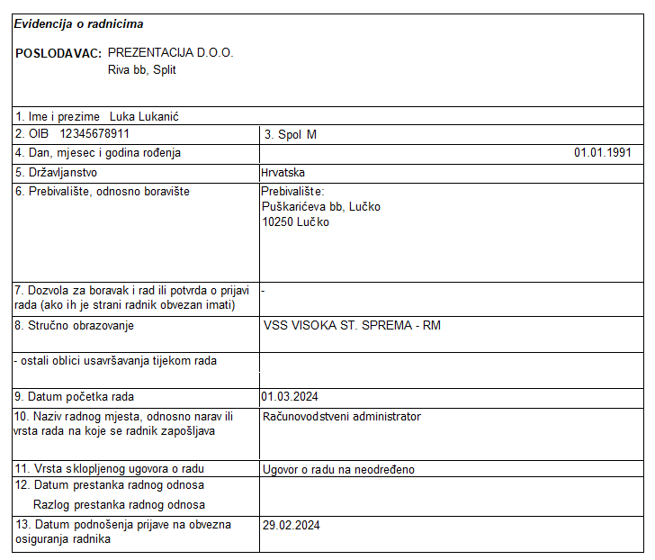

Podaci na ispisu Evidencija o radnicima preuzimaju se iz matičnog podatka djelatnika.

Ako je novo dodani podatak iz točke 13. Datum podnošenja prijave na obvezna osiguranja radnika različit od podatka iz točke 9. Datum početka rada potrebno ga je unijeti u matični podatak djelatnika u dijelu Kadrovski podaci/Osobni podaci/Po mjeri unutar svojstva DATUMPRIJAVEHZMO:

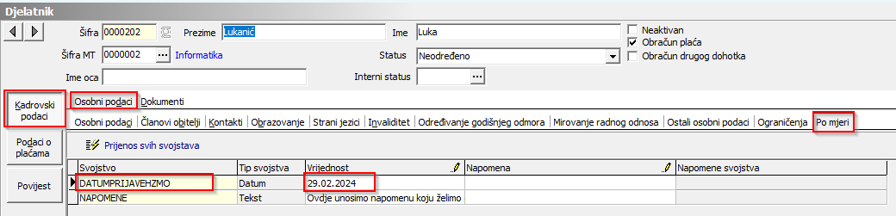

Svojstvo otvaramo na način da kliknemo na ikonu Prijenos svih svojstava, unutar kojeg kliknemo na ikonu za dodavanje novog svojstva kojeg nazovemo DATUMPRIJAVEHZMO te čija vrsta treba biti Datum.

Svi ostali podatci koji su po starom Pravilniku bili obvezni unutar prikaza ispisa Evidencije o radnicima prebačeni su na dio obrasca na kojemu su prikazani **Drugi podaci od kojih ovisi ostvarenje pojedinog prava iz radnog odnosa ili u vezi s radnim odnosom**.

Na samom dnu tih podataka dodan je i redak Napomena koji se također može unijeti u matični podatak djelatnika u dio podataka Po mjeri pod svojstvom NAPOMENE te kao takav i biti prikazan na ispisu Evidencije o radnicima.

# Evidencija podataka o fizičkim osobama koje kod poslodavca obavljaju poslove na temelju drugih ugovora ili posebnih propisa

Sukladno novom Pravilniku poslodavac je dužan voditi i posebnu evidenciju podataka o fizičkim osobama koje kod poslodavca obavljaju poslove na temelju drugih ugovora ili posebnih propisa, a osobito o

1. osobama koje se kod poslodavca nalaze na stručnom osposobljavanju za rad bez zasnivanja radnog odnosa

2. studentima koji kod poslodavca rade posredstvom ovlaštenih posrednika u skladu s posebnim propisom

3. redovitim učenicima koji kod poslodavca obavljaju povremeni rad posredstvom ovlaštenih srednjoškolskih ustanova u skladu s posebnim propisom

4. redovitim učenicima ustanova za strukovno obrazovanje koji kod poslodavca kao polaznici provode učenje temeljeno na radu

5. djeci i maloljetnicima koji uz naplatu sudjeluju u aktivnostima u skladu sa Zakonom o radu, ako je poslodavac organizator tih aktivnosti

6. osobama koje kod poslodavca u skladu s propisima u području socijalne skrbi i propisima o izvršavanju kazneno pravnih i prekršajno pravnih sankcija obavljaju rad za opće dobro.

Pregled podataka o fizičkim osobama sadrži sljedeće podatke:

1. ime i prezime

2. osobni identifikacijski broj

3. spol

4. dan, mjesec i godina rođenja

5. državljanstvo

6. prebivalište, odnosno boravište

7. naziv ugovora ili akta temeljem kojeg osoba iz stavka 1. ovoga članka radi kod poslodavca, te dokaz o udovoljavanju propisanim uvjetima za obavljanje tih poslova

8. mjesto rada

9. datum početka rada

10. datum prestanka rada

11. datum podnošenja prijave (početka, promjene, prestanka) na obvezna osiguranja fizičke osobe, ako je obveza osiguranja po toj osnovi propisana posebnim propisima.

U programu Saop, u dijelu ispisa Evidencija podataka o osobama čiji se rad koristi, evidencija podataka o fizičkim osobama koje kod poslodavca obavljaju poslove na temelju drugih ugovora ili posebnih propisa podijeljeno je na 2 različita tipa ispisa:

evidencije o osobama na stručnom osposobljavanju te evidencije za sve ostale osobe.

Unutar dijela pred filtera odabiremo status osoba čiju evidenciju želimo ispisati -osobe koje su na stručnom osposobljavanju unutar matičnog podatka djelatnika vodimo pod statusom **Stručno osposobljavanje**, dok sve ostale fizičke osobe čiju evidenciju želimo voditi vodimo pod statusom **Registracija prisutnosti**.

Nakon odabira statusa na pred filteru, u dijelu QR ispisa odabiremo jedan od dva tražena ispisa

* Evidencija o fizičkim osobama -stručno osposoblj.
* Evidencija o fizičkim osobama -ostali

koji sadrži taksativno navedene, Pravilnikom propisane, podatke:

Podatke koje želimo prikazati u točkama 7. Naziv ugovora ili akta temeljem kojeg osoba radi kod poslodavca i 11. Datum podnošenja prijave na obvezna osiguranja fizičke osobe, ako je obveza osiguranja po toj osnovi propisana posebnim propisima potrebno je unijeti u matični podatak djelatnika u dijelu Kadrovski podaci/Osobni podaci/Po mjeri unutar svojstva DATUMPRIJAVEHZMO i NAZIVAKTA:

Na samom dnu obrasca dodan je i redak Napomena koji se također može unijeti u matični podatak djelatnika u dio podataka Po mjeri pod svojstvom NAPOMENE te kao takav i biti prikazan na odabranom ispisu.



# Evidencija o radnom vremenu radnika

Sukladno posljednjim promjenama Pravilnika ažuriran je i sadržaj i način vođenja evidencije o radnom vremenu radnika pa tako sad evidencija o radnom vremenu radnika sadrži sljedeće podatke:

1. ime i prezime radnika

2. datum u mjesecu

3. početak rada

4. završetak rada

5. vrijeme i sati zastoja, prekida rada i sl. do kojega je došlo krivnjom poslodavca ili uslijed drugih okolnosti za koje radnik nije odgovoran

6. ukupno dnevno radno vrijeme

7. sati terenskog rada

8. sati pripravnosti

9. vrijeme nenazočnosti na radu:

a) sati korištenja odmora (dnevnog, tjednog i godišnjeg)

b) neradni dani i blagdani utvrđeni zakonom

c) sati spriječenosti za rad zbog privremene nesposobnosti za rad

d) sati plaćenog dopusta i odsutnosti s rada

e) sati očinskog dopusta i dopusta drugog posvojitelja

f) sati neplaćenog dopusta za pružanje osobne skrbi

g) sati neplaćenog dopusta kandidata za Predsjednika Republike Hrvatske, zastupnika u Hrvatski sabor, člana županijske skupštine, gradskog ili općinskog vijeća, župana, gradonačelnika ili načelnika općine i njihove zamjenike

h) sati nenazočnosti u tijeku dnevnog rasporeda radnog vremena po zahtjevu radnika

i) sati nenazočnosti u tijeku dnevnog rasporeda radnog vremena u kojima radnik svojom krivnjom ne obavlja ugovorene poslove

j) sati nenazočnosti zbog vojne obveze ili služenja u ugovornoj pričuvi

k) sati provedeni u štrajku

l) sati isključenja s rada (lockout)

Evidenciju o radnom vremenu radnika možemo ispisati unutar modula Evidencija prisutnosti ako podaci o evidenciji o radnom vremenu radnika postoje evidentirani u okviru evidencije prisutnosti i pripreme obračuna.

S obzirom da su novim Pravilnikom definirane i nove kategorije koje je potrebno prikazati u okviru ispisa evidencije o radnom vremenu radnika, u Grupama događaja (Evidencija prisutnosti/Evidencija prisutnosti i priprema obračuna/Postavke/Povezivanje događaja s vrstama obračuna/Grupe događaja) dodane su dvije nove grupe Sati očinskog dopusta i dopusta drugog posvojitelja te sati nenazočnosti zbog vojne obveze ili služenja u ugovornoj pričuvi u kojima kao i kod ostalih grupa evidentiramo tipove prisutnosti koji će se prikazivati u tim, novo dodanim, kolonama ispisa evidencije o radnom vremenu djelatnika.

Sate neplaćenog dopusta kandidata za Predsjednika Republike Hrvatske, zastupnika u Hrvatski sabor, člana županijske skupštine, gradskog ili općinskog vijeća, župana, gradonačelnika ili načelnika općine i njihove zamjenike trenutno ne prikazujemo na ispisu evidencije o radnom vremenu, a ukoliko će Vam isti trebati molimo Vas da nas kontaktirate putem CRM postala kako bi Vam se navedena kolona dodala na Vaš obrazac ispisa evidencije o radnom vremenu djelatnika.

Ispis ispunjene evidencije prisutnosti odabiremo iz dijela Postavki pripreme obračuna klikom na ikonu .

Prema potrebi odabiremo neki od pred filtera i kliknemo na ikonu Ispiši.

Odaberemo novo dodani ispis **OPZ – Evidencija o radnom vremenu – nova** koji sadrži Pravilnikom propisane elemente.

